Результаты мониторинга исполнения
консолидированных бюджетов муниципальных районов и бюджетов городских округов
по налоговым и неналоговым доходам за 2019 год.

Мониторинг исполнения консолидированных бюджетов муниципальных районов и бюджетов городских округов проведен отделом доходов министерства финансов Калужской области на основании данных отчетов об исполнении бюджетов муниципальных районов и городских округов, данных информационного ресурса, предоставляемого налоговыми органами финансовым органам в соответствии с постановлением Правительства Российской Федерации от 12.08.2004 № 410 «О порядке взаимодействия органов государственной власти субъектов Российской Федерации и органов местного самоуправления с территориальными органами федерального органа исполнительной власти, уполномоченного по контролю и надзору в области налогов и сборов».
Поступления налоговых и неналоговых доходов в консолидированные бюджеты муниципальных образований за 2019 год превысили сумму поступлений за 2018 год на 5,1 % и составили 15 457,0 млн. рублей.
Налоговых доходов за указанный период поступило 13 640,7 млн. рублей, что на 6,6 % выше уровня поступлений за 2018 год.
Наибольший темп роста по налоговым доходам сложился по налогу на имущество физических лиц (130,9 %), по налогу, взимаемому в связи с применением патентной системы налогообложения (125,8 %), по налогу на прибыль организаций (120,9 %).
Снижение доходов в отчетном периоде по сравнению с 2018 годом отмечается по единому сельскохозяйственному налогу (32,1 %), по налогу на имущество организаций (16,4 %) и по земельному налогу (4,2 %).
По неналоговым доходам объемы поступлений за 2019 год в сравнении с 2018 годом снизились на 5,0 %. Наибольшее снижение отмечается по доходам от продажи материальных и нематериальных активов (25,6 %), по прочим неналоговым доходам и сборам (22,9 %), по штрафам, санкциям, возмещению ущерба (22,2 %).
Поступления увеличились по доходам от оказания платных услуг (работ) и компенсации затрат государства (34,9 %), по платежам при пользовании природными ресурсами (31,3 %).
Информация о поступлении налоговых и неналоговых доходов в местные бюджеты за 2018 и 2019 годы представлена в таблице 1.

Таблица 1
Поступление налоговых и неналоговых доходов в консолидированные бюджеты муниципальных районов и в бюджеты городских округов Калужской области за 2018 и 2019 годы (тыс. рублей)

Показатели | Фактическое исполнение за 2018 год | Утверждено по бюджету (первоначально) на 2019 год | Уточненный план на 2019 год по состоянию на 01.01.2020 | Темп роста уточненного плана к фактическим поступлениям 2018 года, % | Фактическое поступление по состоянию на 01.01.2020 | Исполнение годового уточненного плана, % | Темп роста фактических поступлений 2019/2018, % | Отклоне-ние испол-нения 2019-2018
НАЛОГОВЫЕ И НЕНАЛОГОВЫЕ ДОХОДЫ, всего | 14 703 251 | 14 374 380 | 15 269 848 | 103,9 | 15 456 959 | 101,2 | 105,1 | 753 708
в том числе:
НАЛОГОВЫЕ ДОХОДЫ | 12 792 293 | 12 762 785 | 13 503 601 | 105,6 | 13 640 748 | 101,0 | 106,6 | 848 455
из них:
Налог на прибыль организаций | 165 675 | 162 042 | 200 115 | 120,8 | 200 298 | 100,1 | 120,9 | 34 623
Налог на доходы физических лиц | 6 972 221 | 6 880 065 | 7 275 152 | 104,3 | 7 359 451 | 101,2 | 105,6 | 387 230
Акцизы на нефтепродукты | 308 972 | 304 352 | 345 267 | 111,7 | 355 923 | 103,1 | 115,2 | 46 951
Налог, взимаемый в связи с применением упрощенной системы налогообложения | 2 640 667 | 2 792 756 | 3 079 697 | 116,6 | 3 087 750 | 100,3 | 116,9 | 447 083
Единый налог на вмененный доход для отдельных видов деятельности | 578 360 | 587 707 | 571 011 | 98,7 | 575 380 | 100,8 | 99,5 | -2 980
Единый сельскохозяйственный налог | 15 914 | 16 273 | 11 175 | 70,2 | 10 804 | 96,7 | 67,9 | -5 110
Налог, взимаемый в связи с применением патентной системы | 37 839 | 39 817 | 44 699 | 118,1 | 47 614 | 106,5 | 125,8 | 9 775
Налог на имущество физических лиц | 153 136 | 197 938 | 197 489 | 129,0 | 200 426 | 101,5 | 130,9 | 47 290
Налог на имущество организаций | 411 018 | 318 378 | 343 139 | 83,5 | 343 450 | 100,1 | 83,6 | -67 568
Земельный налог | 1 387 166 | 1 345 285 | 1 310 072 | 94,4 | 1 328 505 | 101,4 | 95,8 | -58 661
Государственная пошлина | 120 751 | 118 172 | 125 769 | 104,2 | 131 034 | 104,2 | 108,5 | 10 284
Задолженность и перерасчеты по отме-ненным налогам, сбо-рам и иным обяза-тельным платежам | 574 | 0 | 17 | 2,9 | 113 | 683,2 | 19,8 | -460
НЕНАЛОГОВЫЕ ДОХОДЫ | 1 910 958 | 1 611 595 | 1 766 247 | 92,4 | 1 816 211 | 102,8 | 95,0 | -94 747
из них:
Доходы от использо- вания имущества, находящегося в государственной и муниципальной собственности | 836 386 | 711 706 | 753 980 | 90,1 | 792 710 | 105,1 | 94,8 | -43 676
Платежи при пользо-вании природными ресурсами | 36 468 | 21 850 | 47 964 | 131,5 | 47 867 | 99,8 | 131,3 | 11 399
Доходы от оказания платных услуг (работ) и компенсации затрат государства | 319 750 | 256 997 | 429 797 | 134,4 | 431 448 | 100,4 | 134,9 | 111 699
Доходы от продажи материальных и нематериальных активов | 426 312 | 443 374 | 307 201 | 72,1 | 317 005 | 103,2 | 74,4 | -109 306
Административные платежи и сборы | 1 608 | 2 044 | 1 729 | 107,6 | 1 360 | 78,7 | 84,6 | -247
Штрафы, санкции, возмещение ущерба | 264 805 | 150 353 | 196 178 | 74,1 | 206 060 | 105,0 | 77,8 | -58 745
Прочие неналоговые доходы | 25 630 | 25 271 | 29 398 | 114,7 | 19 759 | 67,2 | 77,1 | -5 871

Исполнение плана по налоговым и неналоговым доходам за 2019 год муниципальными районами (городскими округами) составило 101,2 %. В 16 из 26 муниципальных районов (городских округов) достигнут рост налоговых и неналоговых доходов консолидированных бюджетов. Наиболее высокий прирост поступлений достигнут в Бабынинском (51,8 %), Износковском (23,5 %) и Людиновском (18,4 %) районах.
Исполнение консолидированных бюджетов муниципальных районов (городских округов) по налоговым и неналоговым доходам представлено в таблице 2.

Таблица 2
Исполнение по налоговым и неналоговым доходам, поступающим в консолидированные бюджеты муниципальных районов и бюджеты городских округов Калужской области за 2019 год (тыс. рублей, %)

НАИМЕНОВАНИЕ | Консолидированные бюджеты МР, бюджеты городских округов
НАИМЕНОВАНИЕ | 2018 год | 2019 год |  |  | Темп роста, % |  | Отклонение поступлений
НАИМЕНОВАНИЕ | Исполнено за год | Уточненный план | Исполнено за год | % исполнения уточненного плана | Уточненный план 2019/ факт 2018 | 2019 год/2018 год | Уточненный план 2019/ факт 2018 | 2019 год/2018 год
Бабынинский | 276 247 | 417 572 | 419 316 | 100,4 | 151,2 | 151,8 | 141 325 | 143 069
Барятинский | 62 040 | 59 915 | 68 651 | 114,6 | 96,6 | 110,7 | -2 125 | 6 611
Боровский | 1 475 392 | 1 432 263 | 1 435 114 | 100,2 | 97,1 | 97,3 | -43 129 | -40 278
Дзержинский | 617 368 | 613 097 | 675 962 | 110,3 | 99,3 | 109,5 | -4 271 | 58 594
Думиничский | 147 609 | 137 895 | 138 946 | 100,8 | 93,4 | 94,1 | -9 714 | -8 663
Жиздринский | 124 174 | 99 223 | 100 113 | 100,9 | 79,9 | 80,6 | -24 951 | -24 061
Жуковский | 733 046 | 725 361 | 739 070 | 101,9 | 99,0 | 100,8 | -7 685 | 6 024
Износковский | 93 321 | 111 859 | 115 259 | 103,0 | 119,9 | 123,5 | 18 538 | 21 938
г. Киров и Кировский район | 565 798 | 573 076 | 573 223 | 100,0 | 101,3 | 101,3 | 7 278 | 7 425
Козельский | 440 412 | 439 477 | 462 602 | 105,3 | 99,8 | 105,0 | -935 | 22 190
Куйбышевский | 76 936 | 63 510 | 60 964 | 96,0 | 82,5 | 79,2 | -13 426 | -15 972
г. Людиново и Людиновский район | 538 652 | 603 708 | 637 648 | 105,6 | 112,1 | 118,4 | 65 056 | 98 996
Малоярославецкий | 724 036 | 760 670 | 753 525 | 99,1 | 105,1 | 104,1 | 36 634 | 29 489
Медынский | 218 630 | 222 383 | 223 781 | 100,6 | 101,7 | 102,4 | 3 753 | 5 151
Мещовский | 157 558 | 130 144 | 139 116 | 106,9 | 82,6 | 88,3 | -27 414 | -18 442
Мосальский | 137 009 | 123 796 | 141 303 | 114,1 | 90,4 | 103,1 | -13 213 | 4 294
Перемышльский | 204 666 | 184 909 | 192 182 | 103,9 | 90,3 | 93,9 | -19 757 | -12 484
Спас-Деменский | 115 944 | 104 135 | 110 636 | 106,2 | 89,8 | 95,4 | -11 809 | -5 308
Сухиничский | 343 322 | 369 164 | 375 156 | 101,6 | 107,5 | 109,3 | 25 842 | 31 834
Тарусский | 289 157 | 274 009 | 281 481 | 102,7 | 94,8 | 97,3 | -15 148 | -7 676
Ульяновский | 86 544 | 66 446 | 71 138 | 107,1 | 76,8 | 82,2 | -20 098 | -15 406
Ферзиковский | 309 057 | 305 898 | 318 266 | 104,0 | 99,0 | 103,0 | -3 159 | 9 209
Хвастовичский | 129 750 | 101 389 | 121 600 | 119,9 | 78,1 | 93,7 | -28 361 | -8 150
Юхновский | 197 051 | 199 256 | 215 277 | 108,0 | 101,1 | 109,2 | 2 205 | 18 226
ИТОГО по МР: | 8 063 719 | 8 119 154 | 8 370 330 | 103,1 | 100,7 | 103,8 | 55 435 | 306 611
г. Обнинск | 1 911 487 | 2 043 914 | 2 055 915 | 100,6 | 106,9 | 107,6 | 132 427 | 144 428
г. Калуга | 4 728 045 | 5 106 780 | 5 030 714 | 98,5 | 108,0 | 106,4 | 378 735 | 302 669
Итого ГО: | 6 639 532 | 7 150 694 | 7 086 629 | 99,1 | 107,7 | 106,7 | 511 162 | 447 097
ИТОГО по МО: | 14 703 251 | 15 269 848 | 15 456 959 | 101,2 | 103,9 | 105,1 | 566 597 | 753 708

В структуре налоговых поступлений за 2019 год наибольший удельный вес занимают: налог на доходы физических лиц - 53,9 %, налоги на совокупный доход - 27,3 %, земельный налог - 9,7 %. По сравнению с 2018 годом снизились доли по налогу на доходы физических лиц на 0,6 п.п. и по земельному налогу на 1,1 п.п. а доля по налогам на совокупный доход увеличилась на 1,7 п.п.
Структура налоговых доходов местных бюджетов в 2018-2019 годах представлена на рисунках 1,2.

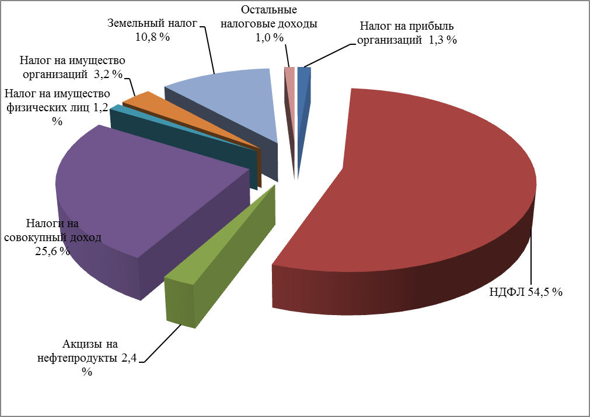

Рисунок 1. Структура налоговых доходов консолидированных бюджетов муниципальных районов и бюджетов городских округов за 2018 год.

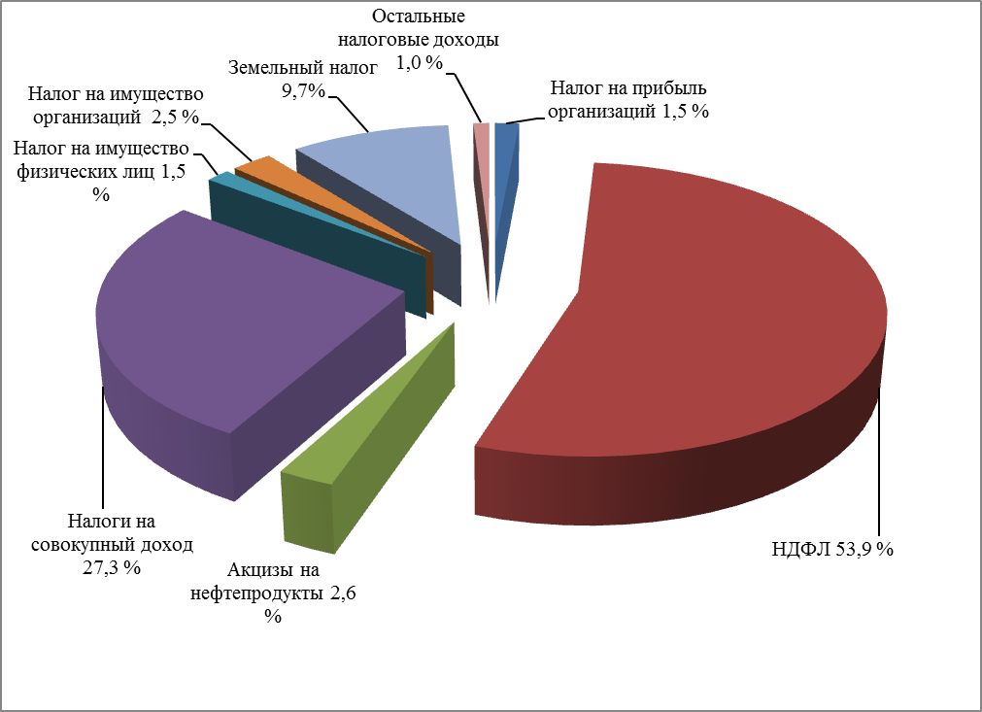

Рисунок 2. Структура налоговых доходов консолидированных бюджетов муниципальных районов и бюджетов городских округов за 2019 год.

Объем недоимки в местные бюджеты по состоянию на 01.01.2020 по сравнению с 01.01.2019 снизился на 10,3 % и составил 835,2 млн. рублей. Снижение объема недоимки произошло за счет налога на прибыль организаций (28,3 %), налога на доходы физических лиц (16,8 %), земельного налога (16,5 %).
Увеличение отмечается по налогу, взимаемого в связи с применением патентной системы налогообложения (63,3 %), по единому сельскохозяйственному налогу (34,8 %), по налогу на имущество физических лиц (17,4 %) и единому налогу на вмененный доход (2,6 %),.
Информация о темпах роста недоимки в консолидированные бюджеты муниципальных районов и бюджетов городских округов представлена на рисунке 3 (данные информационного ресурса налоговых органов).
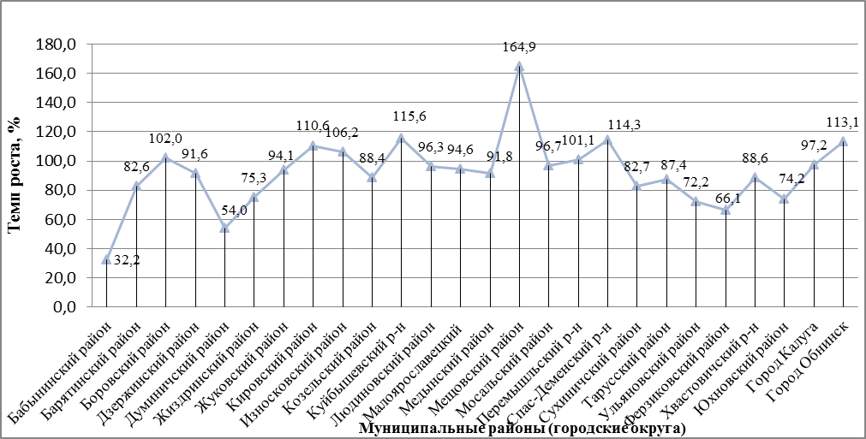

Рисунок 3. Темпы роста недоимки в консолидированные бюджеты муниципальных районов и бюджетов городских округов по состоянию на 01.01.2020 в сравнении с объемами недоимки по состоянию на 01.01.2019.

